Dlaczego warto wybrać żarówkę LED z pilotem?
Z tego artykułu dowiedzą się Państwo o oryginalnym i przy tym oszczędnym źródle światła dekoracyjnego jakim jest żarówka LED z pilotem. Zapraszamy do przeczytania artykułu!

Żarówka LED z pilotem - Dekoracyjne źródło światła od firmy OSRAM
Jeśli poszukujesz oryginalnego sposobu oświetlenia Twojego pomieszczenia, który będzie przyciągać wzrok to świetnym rozwiązaniem będzie Żarówka LED z pilotem, za pomocą, którego mogą Państwo dosłownie wybrać każdą możliwą barwę oświetlenia.

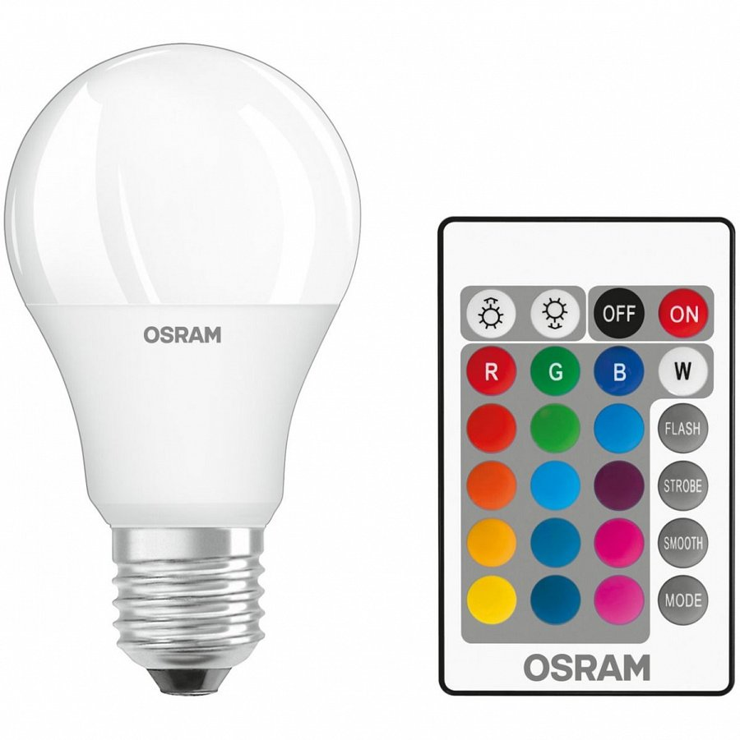
W jaki sposób działa żarówka LED z pilotem?
Za pomocą pilota możemy zdalnie zmieniać barwę naszego oświetlenia w pomieszczeniu. Dzięki żarówce RGBW mamy możliwość stworzenia własnego unikalnego koloru, który będzie przyciągał wzrok odwiedzających nas gości. Dodatkowo mamy funkcję włączenia efektów świetlnych w postaci błysków, stroboskopów oraz płynne przejścia. Oprócz wariacji kolorów, możemy, również włączyć klasyczne barwy światła. Żarówka LED z pilotem wyróżnia się wysoką jakością interpretacji kolorów.
Zalety naszego rozwiązania
Dużą korzyścią z używania żarówki LED z pilotem jest mniejsze zużycie energii elektrycznej nawet o 90%, niż w przypadku tradycyjnych żarówek. Tak jak wspominaliśmy wcześniej, możemy stworzyć własny kolor, dzięki przestrzeni barw RGB. Wymiana żarówki jest prosta i szybka. Obsługiwany pilot jest na podczerwień, za pomocą, którego zmienimy światło z większej odległości. Mamy również możliwość do wyboru poziomu ściemniania światła.

